Лекция. Последовательные контейнеры

Как уже отмечалось, есть две основные категории контейнеров: последовательные и ассоциативные. В этом разделе мы рассмотрим три последовательных контейнера (векторы, списки и очереди с двусторонним доступом), детально обсуждая, как работает каждый из них и какие в них имеются методы. Векторы (vector), двусторонние очереди (deque) и списки (list) поддерживают разные наборы операций, среди которых есть совпадающие операции. Разные виды контейнеров используют операции с одинаковыми именами и характеристиками, поэтому, например, метод push_back() для векторов будет ничуть не хуже работать со списками и очередями. Они могут быть реализованы с разной эффективностью (таблица 1):
Таблица 1 – Эффективность разных видов контейнеров
Операции | Метод | vector | deque | list
Вставка в начало | push_front | - | + | +
Удаление из начала | pop_front | - | + | +
Вставка в конец | push_back | + | + | +
Удаление из конца | pop_back | + | + | +
Вставка в произвольное место | insert | (+) | (+) | +
Удаление из произвольного места | erase | (+) | (+) | +
Произвольный доступ к элементу | [ ], at | + | + | -
Знак + означает, что соответствующая операция реализуется за постоянное время, не зависящее от количества n элементов в контейнере. Знак (+) означает, что соответствующая операция реализуется за время, пропорциональное n. Для малых n время операций, обозначенных +, может превышать время операций, обозначенных (+), но для большого количества элементов последние могут оказаться очень дорогими.
Как видно из таблицы, такими операциями являются вставка и удаление произвольных элементов очереди и вектора, поскольку при этом все последующие элементы требуется переписывать на новые места.
Итак, вектор — это структура, эффективно реализующая произвольный доступ к элементам, добавление в конец и удаление из конца.
Двусторонняя очередь эффективно реализует произвольный доступ к элементам, добавление в оба конца и удаление из обоих концов.
Список эффективно реализует вставку и удаление элементов в произвольное место, но не имеет произвольного доступа к своим элементам.
Каждый пример в следующих разделах будет представлять несколько методов описываемого контейнера.
На рисунке 1 показана работа некоторых особо важных методов для трех последовательных контейнеров.
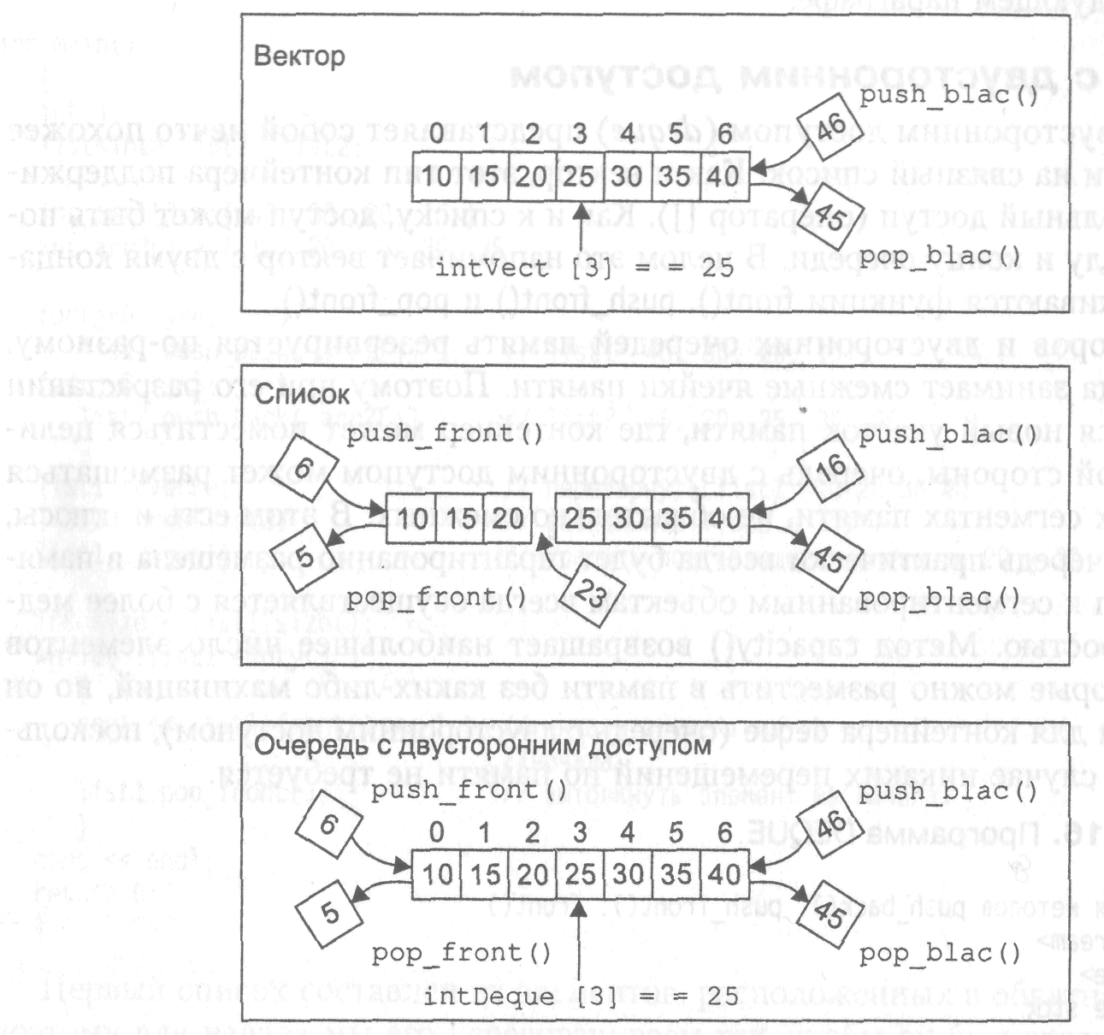
push_back()

pop_back()
push_back()

pop_back()
push_back()

pop_back()
Рисунок 1 - Последовательные контейнеры

Векторы
Векторы — это, так сказать, умные массивы. Они занимаются автоматическим размещением себя в памяти, расширением и сужением своего размера по мере вставки или удаления данных. Векторы можно использовать в какой-то мере как массивы, обращаясь к элементам с помощью привычного оператора индексации []. В векторах случайный доступ выполняется очень быстро.
Также довольно быстро осуществляется добавление (или проталкивание) новых данных в конец вектора. Когда это происходит, размер вектора автоматически увеличивается для того, чтобы было, куда положить новое значение.
Для создания вектора можно воспользоваться следующими конструкторами (приведена упрощенная запись):
explicit vector(); // 1
explicit vector(size_type n, const T& value = T()); // 2
template <class InputIter > // 3
vector(InputIter first, InputIter last);
vector(const vector<T>& x); //4
Ключевое слово explicit используется для того, чтобы при создании объекта запретить выполняемое неявно преобразование при присваивании значения другого типа.
Конструктор 1 является конструктором по умолчанию.
Конструктор 2 создает вектор длиной n и заполняет его одинаковыми элементами — копиями value.
Поскольку изменение размера вектора обходится дорого, при его создании задавать начальный размер весьма полезно. При этом для встроенных типов выполняется инициализация каждого элемента значением value. Если оно не указано, элементы глобальных векторов инициализируются нулем.
Если тип элемента вектора определен пользователем, начальное значение формируется с помощью конструктора по умолчанию для данного типа. На месте второго параметра можно написать вызов конструктора с параметрами, создав, таким образом, вектор элементов с требуемыми свойствами (см. пример далее).
Элементы любого контейнера являются копиями вставляемых в него объектов. Поэтому для них должны быть определены конструктор копирования и операция присваивания.
Конструктор 3 создает вектор путем копирования указанного с помощью итераторов диапазона элементов. Тип итераторов должен быть «для чтения».
Конструктор 4 является конструктором копирования.
Примеры конструкторов:
// Создается вектор из 10 равных единице элементов:
vector <int> v2(10, 1);
// Создается вектор, равный вектору vl:
vector <int> v4(vl);
// Создается вектор из двух элементов, равных первым двум элементам vl:
vector <int> v3(v1.begin(), v1.begin() + 2);
// Создается вектор из 10 объектов класса monstr.
// (работает конструктор по умолчанию):
vector <monstr> ml(10);
// Создается вектор из 5 объектов класса monstr с заданным именем
// (работает конструктор с параметром char*):
vector <monstr> m2(5, monstr("Bacя"));
В шаблоне vector определены операция присваивания и функция копирования:
vector<T>& operator=(const vector<T>& x);
void assign(size_type n, const T& value);
template <class InputIter>
void assign(InputIter first, InputIter last);
Здесь через Т обозначен тип элементов вектора. Вектора можно присваивать друг другу точно так же, как стандартные типы данных или строки. После присваивания размер вектора становится равным новому значению, все старые элементы удаляются.
Функция assign в первой форме аналогична по действию конструктору 2, но применяется к существующему объекту. Функция assign во второй форме предназначена для присваивания элементам вызывающего вектора значений из диапазона, определяемого итераторами first и last, аналогично конструктору 3, например:
vector <int> vl, v2;
// Первым 10 элементам вектора vl присваивается значение 1:
vl.assign(10,l);
// Первым 3 элементам вектора v2 присваиваются значения vl[5], vl[6]. vl[7]:
v2.assign(vl.begin() + 5, vl.begin() + 8):
Итераторы класса vector перечислены в табл. 12.
Доступ к элементам вектора осуществляется с помощью следующих операций и методов:
reference operator[](size_type n);
const_reference operator[](size type n) const;
const_reference at(size_type n) const;
reference at(size_type n);
reference front();
const_reference front() const;
reference back();
const_reference back() const;
Операция [ ] осуществляет доступ к элементу вектора по индексу без проверки его выхода за границу вектора. Функция at выполняет такую проверку и порождает исключение out_of_range в случае выхода за границу вектора. Естественно, что функция at работает медленнее, чем операция [ ], поэтому в случаях, когда диапазон определен явно, предпочтительнее пользоваться операцией:
for (int i = 0; i<v.size(); i++) cout « v[i] « " ";
В противном случае используется функция at с обработкой исключения:
try
{
v.at(i) = v.at(...);
}
catch(out_of_range)
{ ... }
Операции доступа возвращают значение ссылки на элемент (reference) или константной ссылки (const_reference) в зависимости от того, применяются ли они к константному объекту или нет.
Методы front и back возвращают ссылки соответственно на первый и последний элементы вектора (это не то же самое, что begin — указатель на первый элемент и end — указатель на элемент, следующий за последним). Пример:
vector <int> v(5, 10);
v.front() = 100;

v.back() = 100;
cout « v[0] « " " « v[v.size() - 1];//Вывод: 100 100
Функция capacity определяет размер оперативной памяти, занимаемой вектором:
size_type capacity() const; Память под вектор выделяется динамически, но не под один элемент в каждый момент времени (это было бы расточительным расходованием ресурсов), а сразу под группу элементов, например, 256 или 1024. Перераспределение памяти происходит только при превышении этого количества элементов, при этом объем выделенного пространства удваивается. После перераспределения любые итераторы, ссылающиеся на элементы вектора, становятся недействительными, поскольку вектор может быть перемещен в другой участок памяти, и нельзя ожидать, что связанные с ним ссылки будут обновлены автоматически. Существует также функция выделения памяти reserve, которая позволяет задать, сколько памяти требуется для хранения вектора:
void reserve(size_type n);
Пример применения функции:
vector <int> v;
// Выделение памяти под 1000 элементов
v.reserve(1000);

Методы push_back(), size() и operator[]
Наш первый пример касается самых общих векторных операций.
Листинг 11. Программа VECTOR
//--------------------------------------------------------------
// vector.cpp
// Демонстрация push_back(), operator[], size()
#include "stdafx.h"
#include <iostream>
#include <vector>
#include "windows.h"
using namespace std;

int _tmain(int argc, _TCHAR* argv[])
{
SetConsoleCP(1251);
SetConsoleOutputCP(1251);
// создать вектор типа int
vector<int> v;
// внести данные в конец вектора
v.push_back(10);
v.push_back(11);
v.push_back(12);
v.push_back(13);
// заменить новыми значениями
v[0] = 20;
v[3] = 23;
// вывести содержимое
for(int j = 0; j < v.size(); j++)
cout << v[j] << ' ';
// 20 11 12 23
cout << endl;
system("PAUSE");
return 0;
}
//--------------------------------------------------------------
Результат работы программы (рисунок 2):
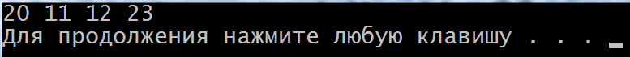
Рисунок 2 - Результат работы программы «vector.cpp»
Для создания вектора v используется штатный конструктор вектора без параметров. Как с любыми контейнерами STL, для задания типа переменных, которые будут храниться в векторе, используется шаблонный формат (в данном случае это тип int). Мы не определяем размер контейнера, поэтому вначале он равен 0.
Метод push_back() вставляет значение своего аргумента в конец вектора (конец располагается там, где находится самый большой индекс). Начало вектора (элемент с индексом 0), в отличие от списков и очередей, не может использоваться для вставки новых элементов. Здесь мы проталкиваем значения 10, 11, 12 и 13 таким образом, что v[0] содержит 10, v[l] содержит 11, v[2] содержит 12, и v[3] содержит 13.
Как только в векторе появляются какие-либо данные, к ним сразу может быть получен доступ с помощью перегруженного оператора []. Точно тот же прием, что и при работе с массивами, как видите. Очень удобно. Этот оператор мы использовали в нашем примере, чтобы заменить первый элемент с 10 на 20, а последний — с 13 на 23. Таким образом, результат программы получился следующим:
20 11 12 23
Метод size() возвращает текущее число элементов, содержащихся в контейнере. Для программы VECTOR это 4. Это значение используется в цикле for для вывода значений вектора на экран.
Есть еще один метод, max_size(), который мы не демонстрировали здесь. Он возвращает максимальный размер, до которого может расшириться контейнер. Это число зависит от типа хранимых в нем данных (понятно, что чем больше занимает один элемент данного типа, тем меньше элементов мы сможем хранить), типа контейнера и операционной системы. Например, на нашей системе max_size() возвращает 1 073 741 823 для целочисленного вектора.

Методы swap(), empty(), back() и pop_back()
Следующий пример, VECTCON, демонстрирует еще несколько методов и векторов.
// Листинг 12.
//--------------------------------------------------------------
// vectcon.cpp
// демонстрация конструкторов, swap(), empty(), back(), pop_back()

#include "stdafx.h"
#include <iostream>
#include <vector>
#include "windows.h"
using namespace std;

int _tmain(int argc, _TCHAR* argv[])
{
SetConsoleCP(1251);
SetConsoleOutputCP(1251);
// массив типа double
double arr[] = { 1.1, 2.2, 3.3, 4.4 };
// инициализация вектора массивом
vector<double> v1(arr, arr+4);
// пустой вектор. Размер = 4
vector<double> v2(4);
// обменять содержимое v1 и v2
v1.swap(v2);
// пока вектор не будет пуст,
while( !v2.empty() )
{
// вывести последний элемент
cout << v2.back() << ' ';
// и удалить его
v2.pop_back();
}
// вывод: 4.4 3.3 2.2 1.1
cout << endl;
system("PAUSE");
return 0;
}
//--------------------------------------------------------------
Результат работы программы (рисунок 3):
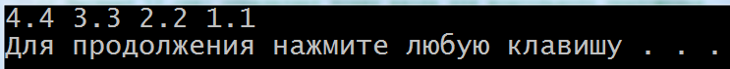
Рисунок 3 - Результат работы программы «vectcon.cpp»
В этой программе мы использовали два новых конструктора векторов. Первый инициализирует вектор v1 значениями обычного массива C++, переданного ему в качестве аргумента. Аргументами этого конструктора являются указатели на начало массива и на элемент «после последнего». Во втором конструкторе вектор v2 инициализируется установкой его размера. Мы положили его равным 4. Но значение самого вектора при инициализации не передается. Оба вектора содержат данные типа double.
Метод swap() обменивает данные одного вектора на данные другого, при этом порядок следования элементов не изменяется. В этой программе в векторе v2 содержатся произвольные значения, которые будут обменивается на значения из вектора vl. Результат работы программы таков:
4.4. 3.3. 2.2. 1.1
Метод back() возвращает значение последнего элемента вектора. Мы выводим его с помощью cout. Метод pop_back() удаляет последний элемент вектора.
Таким образом, при каждом прохождении цикла последний элемент будет иметь разные значения. (Немного удивительно, что pop_back() только удаляет последний элемент, но не возвращает его значение, как рор() при работе со стеком. Поэтому, в принципе, всегда нужно использовать pop_back() и back() в паре.)
Некоторые методы, например swap(), существуют и в виде алгоритмов. В таких случаях лучше предпочесть метод алгоритму. Работа с методом для конкретного контейнера обычно оказывается более эффективной. Иногда имеет смысл использовать и то, и другое. Например, такой подход можно использовать для обмена элементов двух контейнеров разных типов.

Методы insert() и erase()
Эти методы, соответственно, вставляют и удаляют данные при обращении к произвольной позиции контейнера. Их не рекомендуется использовать с векторами, поскольку в этом случае при каждой вставке или удалении приходится перекраивать всю структуру — разжимать, ужимать вектор. Все это не слишком эффективно. Тем не менее, когда скорость не играет очень большой роли, использовать эти методы и можно, и нужно. Следующий пример показывает, как это делается.
Листинг 13. Программа VECTINS
//--------------------------------------------------------------

// vectins.cpp
// демонстрация методов insert(), erase()

#include "stdafx.h"
#include <iostream>
#include <vector>
#include "windows.h"
using namespace std;

int _tmain(int argc, _TCHAR* argv[])
{
SetConsoleCP(1251);
SetConsoleOutputCP(1251);
//массив типа int
int arr[] = { 100, 110, 120, 130 };
// инициализировать вектор массивом
vector<int> v(arr, arr+4);
cout << "\nПеред вставкой: ";
// вывести все элементы
for(unsigned j = 0; j < v.size(); j++)
cout << v[j] << ' ';
//100, 110, 120, 130
// вставить 115 в позицию 2
v.insert(v.begin() + 2, 115);
cout << "\nПосле вставки: ";
// вывести все элементы
for(unsigned j = 0; j < v.size(); j++)
cout << v[j] << ' ';
//100, 110, 115, 120, 130
// удалить элемент со 2 позиции
v.erase(v.begin() + 2);
cout << "\nПосле удаления: ";
// вывести все элементы
for(unsigned j = 0; j < v.size(); j++)
cout << v[j] << ' ';
//100, 110, 120, 130
cout << endl;
system("PAUSE");
return 0;
}
//--------------------------------------------------------------
Результат работы программы (рисунок 4):
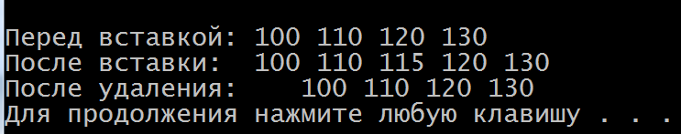
Рисунок 4 - Результат работы программы «vectins.cpp»
Метод insert() (по крайней мере, данная версия) имеет два параметра: будущее расположение нового элемента в контейнере и значение элемента. Прибавляем две позиции к результату выполнения метода begin(), чтобы перейти к элементу № 2 (третий элемент в контейнере, считая с нуля). Элементы от точки вставки до конца контейнера сдвигаются, чтобы было место для размещения вставляемого. Размер контейнера автоматически увеличивается на единицу.
Метод erase() удаляет элемент из указанной позиции. Оставшиеся элементы сдвигаются, размер контейнера уменьшается на единицу. Вот как выглядят результаты работы программы:
Перед вставкой:
100 110 120 130
После вставки:
100 110 115 120 130
После удаления:
100 110 120 130
Ниже приведён пример работы с вектором объектов класса. Класс А – класс объектов простая дробь.

#include "stdafx.h"
#include <iostream>
#include <string>
#include <sstream>
#include <vector>
#include <algorithm>
//Определяет шаблонны функций контейнера,
//которые выполняют алгоритмы числовой обработки.
#include <numeric>
#include <functional>
#include "windows.h"

using namespace std;
class A
{
int n, d;
public:
A(int n = 0, int d = 1): n(n), d(d){};
A operator+(const A b)const
{
return A((n*b.d + b.n*d), d*b.d);
};
string ToString()
{
string a;
ostringstream os;
os << n << "/" << d;
return os.str();
};
bool operator>(const A b)const
{
return n*b.d > d*b.n;
};
bool operator<(const A b)const
{
return n*b.d < d*b.n;
};
};

int _tmain(int argc, _TCHAR* argv[])
{
SetConsoleCP(1251);
SetConsoleOutputCP(1251);
//Вектор простых дробей
vector<A> m;
//Итератор для вектора
vector<A>::iterator iter;
//Проталкиваем дроби в вектор
m.push_back(A(2));
m.push_back(A(3));
m.push_back(A(1));
m.push_back(A(5));
m.push_back(A(9));
m.push_back(A(7));
//Сортируем вектор по возрастанию
sort(m.begin(), m.end(), less<A>());
for (iter = m.begin(); iter != m.end(); iter++)
cout << iter->ToString() << " ";
cout << endl;
//Сортируем вектор по убыванию
sort(m.begin(), m.end(), greater<A>());
for (int j = 0; j != m.size(); j++)
cout << m[j].ToString() << " ";
cout << endl;
//Находим сумму
A sum = accumulate(m.begin(), m.end(), A(), plus<A>());
cout << sum.ToString() << endl;
system("PAUSE");
return 0;
}
Результат работы программы (рисунок 5):
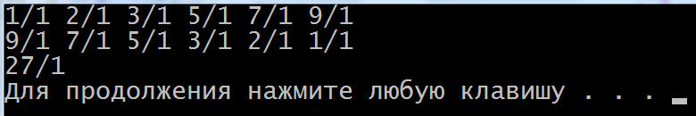
Рисунок 5 - Результат работы программы работы с вектором объектов класса

Списки
Контейнер STL под названием список представляет собой дважды связный список, в котором каждый элемент хранит указатель на соседа слева и справа. Контейнер содержит адрес первого и последнего элементов, поэтому доступ к обоим концам списка осуществляется очень быстро.

Методы push_front(), front() и pop_front
Наш первый пример работы со списками демонстрирует вставку, чтение и извлечение данных.
Листинг 14. Программа LIST
// list.cpp
// демонстрация методов push_front(), front(), pop_front()
#include <iostream>
#include <list>
using namespace std;

int main()
{
list<int> ilist;

ilist.push_back(30); // вставка элементов в конец
ilist.push_back(40);
ilist.push_front(20); // вставка элементов в начало
ilist.push_front(10);

int size = ilist.size(); // число элементов

for(int j=0; j<size; j++)
{
cout << ilist.front() << ' '; // читать данные
//из начала
ilist.pop_front(); // извлечение данных из начала
}
cout << endl;
return 0;
}

Поясним работу программы. Мы вставляем данные в конец и начало списка таким образом, чтобы при выводе на экран и удалении из начала сохранялся ( следующий порядок их следования:
10 20 30 40
Методы push_front(), front() и pop_front() аналогичны методам pop_back() push_back() и back(), которые мы уже видели при работе с векторами.
Помните, что использовать произвольный доступ к элементам списка нежелательно, так как он осуществляется слишком неторопливо для нормальной обработки данных. Поэтому оператор [] даже не определен для списков. Если бы произвольный доступ был реализован, этому оператору пришлось бы проходи весь список, перемещаясь от ссылки к ссылке, вплоть до достижения нужно элемента. Это была бы очень медленная операция. Если вы считаете, что программе может потребоваться произвольный доступ к контейнеру, используй векторы или очереди с двусторонним доступом.
Списки целесообразно использовать при частых операциях вставки и удаления где-либо в середине списка. При этих действиях использовать векторы и очереди нелогично, потому что все элементы над точкой вставки или удаления должны при этом быть сдвинуты. Что касается списков, то при тех же операциях изменяются лишь значения нескольких указателей. (Не бывает правил без исключений, и могут возникнуть ситуации, когда поиск нужной позиции вставки в списке будет тоже довольно длительной операцией.)
Для работы методов insert() и erase() требуются итераторы, поэтому мы отложим их подробное рассмотрение на будущее.

Методы reverse(), merge() и unique()
Некоторые методы используются только со списками. Других контейнеров, для которых они были бы определены, просто нет, хотя есть, конечно, алгоритмы выполняющие практически те же функции. В следующем примере показаны некоторые из таких методов. Программа начинается с заполнения двух целочисленных списков содержимым двух массивов.
Листинг 15. Программа LISTPLUS
//---------------------------------------------------------------------------

// listplus.cpp
// Демонстрация методов reverse(), merge() и unique()
#include <vcl.h>
#include <iostream>
#include <list>
using namespace std;

int main()
{
int j;
list<int> list1, list2;

int arr1[] = { 40, 30, 20, 10 };
int arr2[] = { 15, 20, 25, 30, 35 };

for(j=0; j<4; j++)
list1.push_back( arr1[j] ); // list1: 40, 30, 20, 10
for(j=0; j<5; j++)
list2.push_back( arr2[j] ); // list2: 15, 20, 25, 30, 35

list1.reverse(); // перевернуть list1: 10 20 30 40
list1.merge(list2); // объединить list2 с list1
list1.unique(); // удалить повторяющиеся элементы 20 и 30

int size = list1.size();
while( !list1.empty() )
{
cout << list1.front() << ' '; // читать элемент из
//начала
list1.pop_front(); // вытолкнуть элемент из начала
}
cout << endl;
int i;
cin >> i;
return 0;
}

//---------------------------------------------------------------------------
Первый список составлен из элементов, расположенных в обратном порядке, поэтому для начала мы его переворачиваем так, чтобы он был отсортирован по возрастанию. После этого действия списки выглядят так:
10 20 30 40
15 20 25 30 35
Затем выполняется функция merge(). С ее помощью объединяются списки list2 и listl, результат сохраняется в listl. Его новое содержимое:
10 15 20 20 25 30 30 35 40
Наконец, мы применяем метод unique() к списку listl. Эта функция находит соседние элементы с одинаковыми значениями и оставляет только один из них. Содержимое списка listl выводится на экран:
10 15 20 25 30 35 40
Для вывода списка используются функции front() и pop_front(). Из них составляется цикл for, таким образом проходится весь список. Каждый элемент по очереди от головы до хвоста выводится на экран, затем выталкивается из списка. Впереди планеты всей после каждого шага оказывается новый элемент. В результате получается, что операция вывода на экран уничтожает список. Может быть, это не всегда то, что нужно, но, тем не менее, это единственный способ продемонстрировать возможности последовательного доступа к списку. Итераторы в этом смысле упрощают дело, но к их рассмотрению мы перейдём только в следующем параграфе.

Очереди с двусторонним доступом
Очередь с двусторонним доступом (deque) представляет собой нечто похожее и на вектор, и на связный список. Как и вектор, этот тип контейнера поддерживает произвольный доступ (оператор []). Как и к списку, доступ может быть получен к началу и концу очереди. В целом это напоминает вектор с двумя концами. Поддерживаются функции front(), push_front() и pop_front().
Для векторов и двусторонних очередей память резервируется по-разному. Вектор всегда занимает смежные ячейки памяти. Поэтому при его разрастании резервируется новый участок памяти, где контейнер может поместиться целиком. С другой стороны, очередь с двусторонним доступом может размещаться в нескольких сегментах памяти, не обязательно смежных. В этом есть и плюсы и минусы. Очередь практически всегда будет гарантированно размещена в памяти, но доступ к сегментированным объектам всегда осуществляется с более медленной скоростью. Метод capacity() возвращает наибольшее число элементов вектора, которые можно разместить в памяти без каких-либо махинаций, не определен для контейнера deque (очередь с двусторонним доступом), поскольку в данном случае никаких перемещений по памяти не требуется.
Листинг 16. Программа DEQUE
//--------------------------------------------------------------

#include <vcl.h>
// deque.cpp
// Демонстрация методов push_back(), push_front(), front()
#include <iostream>
#include <deque>
using namespace std;

int main()
{
deque<int> deq;
// проталкивание элементов в конец
deq.push_back(30);
deq.push_back(40);
deq.push_back(50);
// проталкивание элементов в начало
deq.push_front(20);
deq.push_front(10);
// изменение произвольного элемента контейнера
deq[2] = 33;
// вывести элементы
for(int j=0; j<deq.size(); j++)
cout << deq[j] << ' ';
cout << endl;
int i;
cin >> i;
return 0;
}

//--------------------------------------------------------------
Нам уже встречались примеры использования методов push_back(), push_front() и оператора []. К очередям с двусторонним доступом они применяются точно так же, как и к другим контейнерам. Результат работы программы:
10 20 33 40 50

